**Дидактическая карточка по теме**

**«Внутреннее строение Земли» 5 класс**

**Проверочная работа. Текущий контроль.**

**1 вариант.**

**1. Тестовые задания. Выберите правильный ответ.**

1) Земля состоит из:

а)Ядра и мантии; б) Мантии и земной коры; в)Ядра, мантии и земной коры; г) Ядра и земной коры.

2). Ядро Земли состоит из:

а) Одного слоя; б) Двух слоев; в) Трех слоев.

3) Известняк – это горная порода:

а) магматическая; б) метаморфическая; в) осадочная; г) минеральная.

4) К рудным полезным ископаемым относится:

а) нефть; б) бурый железняк; в) каменный уголь; г) торф.

5) Самый верхний слой Земли называется:

а) ядром; б) мантией; в) земной корой; г) лавой.

**2. Подберите пару. Найдите соответствие между оболочкой Земли и ее характеристикой.**

1.Каменная оболочка Земли. а) Атмосфера

2.Воздушная оболочка Земли. б) Гидросфера

3. Водная оболочка Земли. в) Литосфера

4. Оболочка Земли, населенная живыми организмами. г) Биосфера

|  |  |  |  |
| --- | --- | --- | --- |
| 1 | 2 | 3 | 4 |
|  |  |  |  |

**3. Вставьте пропущенное слово.**

Внутреннее строение Земли достаточно сложное. В её центре расположено ………., а затем следуют ……… и ……………. . Температура ядра достигает …. Градусов. Внутреннее ядро - ……. , а внешнее - ….. . Мантия имеет температуру до ……… градусов. Земная кора – это ……… оболочка Земли. Все неровности земной поверхности называют ….. .

Слова для справок: рельеф, 6000, ядро, мантия, земная кора, твёрдое, жидкое, верхняя.

**4. Отгадать ребусы. Какие названия полезных ископаемых зашифрованы в ребусах?**

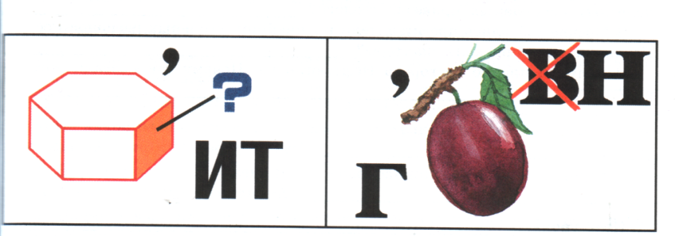 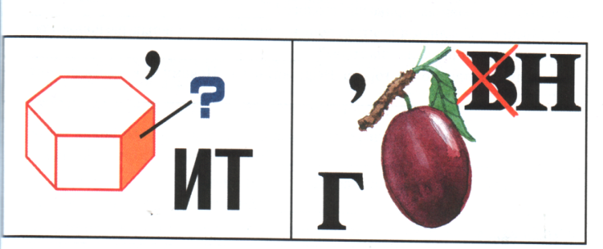 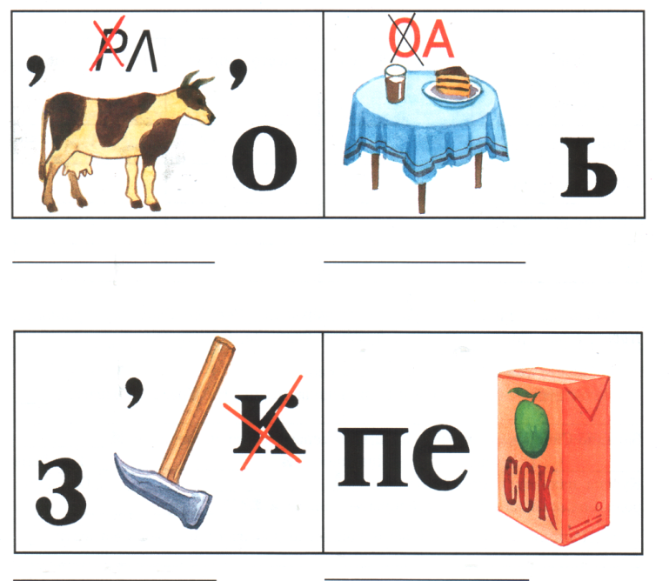

**Дидактическая карточка по теме**

**«Внутреннее строение Земли» 5 класс**

**Проверочная работа. Текущий контроль.**

**2 вариант.**

**1. Тестовые задания. Выберите правильный ответ.**

1) Наименьшую толщину имеет внутренняя оболочка Земли:

а) мантия; б) ядро; в) земная кора.

2) Гранит – это горная порода:

а) магматическая; б) метаморфическая; в) осадочная; г) минеральная.

3) К нерудным полезным ископаемым относится:

а) поваренная соль; б) бурый железняк; в) медный колчедан; г) цинковая обманка.

4) Руда – это полезное ископаемое, из которого получают:

а) неметаллы; б) металлы; в) удобрения; г) нефть.

5) Из чего состоит земная кора?

а) из горных пород; б) из минералов; в) из горных пород и минералов.

**2. Подберите пару. Найдите соответствие междугорной породой и способом их образования.**

1. Гранит и базальт. а) осадочные

2. Кварцит и мрамор. б) метаморфические

3. Песчаник и известняк. в) магматические

|  |  |  |
| --- | --- | --- |
| 1 | 2 | 3 |
|  |  |  |

**3. Вставьте пропущенное слово.**

Земная кора состоит из ………. , которые состоят из ….. . Горные породы делят на ….. , и …… . Земная кора содержит самые разнообразные …….. . Они бывают ……. и ……. .

Слова для справок: горные породы, магматические, минералы, полезные ископаемые, осадочные, метаморфические, нерудные, рудные.

**4. Отгадать ребусы. Какие названия полезных ископаемых зашифрованы в ребусах?**

